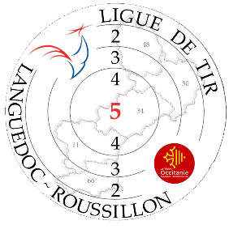

Moniteur de
Tir aux Armes Règlementaires
_____

Annexe inscription
(Attestation de score)

Attestation de score sur une compétition de la Gestion sportive sur la saison précédente.

Je, soussigné(e), Madame ou Monsieur ……………………………………….…………………………………………………………………..……………….

En qualité de :

Président du comité départemental

Président du club

Nom de la structure : …………………………………………………………………………………..…………………………………………………………………..………….

Adresse : …………………………………………………………………………………………………….………………………………………………….………….……….....…………….

Code postal : ………………………………………………………………. Ville : ………………………………………………………………….…………………..

Tél. : ……………………………………………………………………….…………… Email : ………………………….…………………………………………….…………

Certifie que :

Madame ou Monsieur …………………………………………………………………………………………………………………………………………………………………

Licence n° …………………………………………………………..…………..

A réalisé le score de (voir tableau ci-dessous) :

Lors du championnat (joindre le palmarès) : Départemental Régional National

CHAMPIONNAT | DATE | EPREUVE PRATIQUEE | SCORE REALISE

J’atteste sur l’honneur l’exactitude des renseignements fournis dans cette attestation.

Fait à : …………………………………………………………………..………….. Le : …………………………………………………………………..…………..

Signature et cachet de la structure :

Attention : vous engagez votre responsabilité pour toutes les informations communiquées dans cette attestation. Le faux et l’usage de faux sont punis de trois ans d’emprisonnement et de 45 000 € d’amende. « Constitue un faux toute altération frauduleuse de la vérité, de nature à causer un préjudice et accomplie par quelque moyen que ce soit, dans un écrit ou tout autre support d’expression de la pensée qui a pour objet ou qui peut avoir pour effet d’établir la preuve d’un droit ou d’un fait ayant des conséquences juridiques. » (Code pénal, article 441-1).

